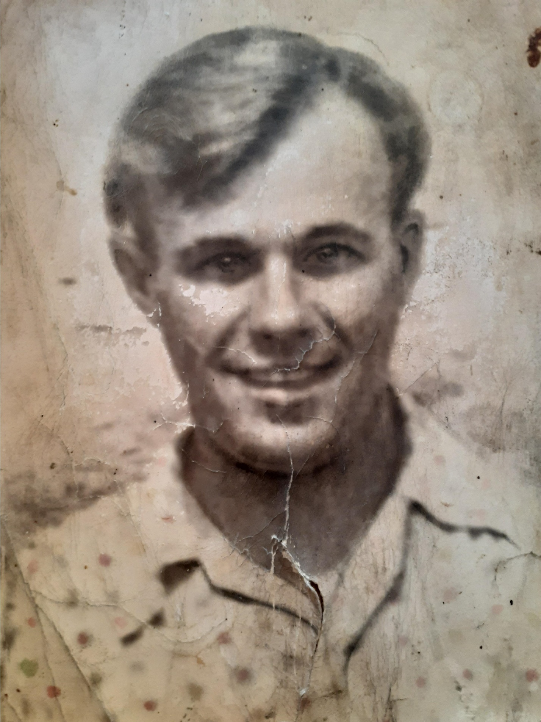

Великая Отечественная война-одно из самых страшных событий в истории нашей страны. Миллионные людские жертвы всегда будут напоминать нам о человеческой жестокости, о том, как далеко может зайти человек со своей жаждой власти. Нет такой семьи, где война бы не оставила свой след, моя семья - не исключение.
Незадолго до того ужасного лета 1941 года на Кубань переехала семья Сапрыкиных, которые и являются моими предками. Краснодарский край слыл житницей и в те времена, казалось бы - живи да радуйся: трудись в колхозе, расти детей. Но таким, казалось бы, обычным, житейским планам было не суждено сбыться.
Первым, ещё в июне, на фронт ушёл глава семьи - Фёдор Сапрыкинын. К августу забрали и братьев, на Кубани остались только Александра Фёдоровна, моя прабабушка, её сестры и мать.
Прошло чуть больше года и мою семью постигло горе - пришла первая похоронка. Мой прапрадед погиб в битве под Воронежем в 1942 году. Но горевать было не время - нужно было трудиться для фронта, для Отечества. Моя прабабушка вместе с сёстрами работала в колхозе, на полях, внося свой вклад в Победу.
Да, моя история мало чем отличается от историй других семей. Всех постигло горе - с войны не вернулись тысячи тысяч мужей и сыновей. Вот она - цена нашей Победы.

Шнурникова Алина, группа У 1 А

